Wstęp do pierwszej pomocy przedmedycznej

1. Czym jest pierwsza pomoc przedmedyczna
Pierwsza pomoc to zespół czynności wykonywanych w razie urazu lub nagłego ataku choroby w celu zminimalizowania niekorzystnych następstw, zanim możliwe będzie udzielenie specjalistycznej pomocy medycznej (po przewiezieniu do szpitala).

2. Łańcuch ratunkowy
Łańcuch ratunkowy jest zespołem czynności ratowniczych zgrupowanych w trzy ogniwa:
• pomoc przedlekarską polegającą na udzielenie podstawowej pomocy na miejscu wypadku,
• pierwszą pomoc lekarską polegającą na dodatkowej, zaawansowanej pomocy medycznej oraz transporcie do placówki pomocy specjalistycznej (zwykle do szpitala); w ramach tej formy pomocy wymienia się także pomoc udzielaną na oddziałach ratunkowych,
• pomoc specjalistyczną prowadzoną zwykle na wyspecjalizowanych oddziałach szpitalnych.
Przebieg akcji ratunkowej powinien pozwolić na łagodne przejście do kolejnego ogniwa łańcucha (np. z etapu pomocy nieprofesjonalnej do etapu pomocy lekarskiej po przyjechaniu karetki pogotowia), przez co ogniwa łańcucha ratunkowego przez pewien czas nachodzą na siebie.

3. Zakres pierwszej pomocy
W zakres pierwszej pomocy przedlekarskiej wchodzą takie czynności, jak (istotna kolejność):
- zabezpieczenie miejsca wypadku
- sprawdzenie stanu poszkodowanego (podstawowych funkcji życiowych - krążenia, oddechu i świadomości, zlokalizowanie odniesionych urazów)
- zapewnienie sobie pomocy, wezwanie pogotowia ratunkowego
- prowadzenie resuscytacji krążeniowo-oddechowej
- wykonanie pozostałych/innych czynności ratunkowych zależnych od stanu pacjenta
Ze względu na brak specjalistycznego wykształcenia, świadek zdarzenia u poszkodowanego zajmuje się tylko tym, co najważniejsze, udziela tylko niezbędnej pomocy.
Pamiętaj - najważniejsze jest bezpieczeństwo ratownika. Zawsze przed przystąpieniem do czynności przy poszkodowanym zadbaj wpierw o siebie. Używaj gumowych rękawiczek, odsuń wszystkie niebezpieczne przedmioty, sprawdź, czy żadne niebezpieczeństwo nie grozi ci ze strony samego poszkodowanego. Dobry ratownik to żywy ratownik.
Bez odpowiedniego przeszkolenia nie masz prawa podać poszkodowanemu jakiegokolwiek leku! Wielu ludzi jest uczulonych nawet na zwykłą polopirynę. Leków nie mogą podawać nawet wykwalifikowani sanitariusze - mogą to zrobić jedynie lekarze.

4. Algorytm postępowania BLS
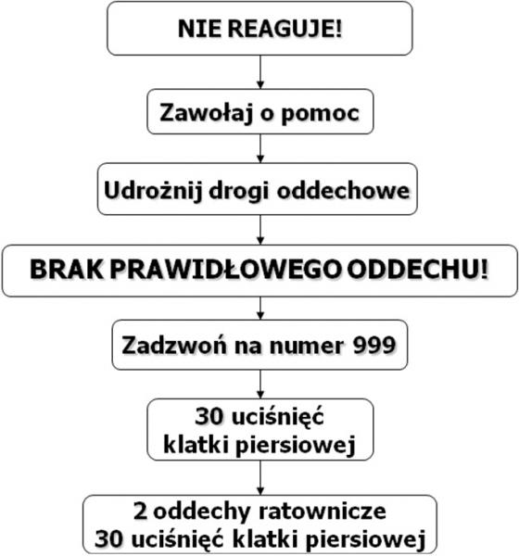

5. Wzywanie pomocy
Pamiętaj, aby jak najszybciej wezwać pomoc. Jeżeli jest co najmniej dwóch ratujących, jeden z nich udaje się po pomoc zaraz po stwierdzeniu, że poszkodowany nie oddycha. Gdy na miejscu wypadku jest tylko jeden ratujący, a poszkodowany jest osobą dorosłą, która nie oddycha prawdopodobnie w wyniku choroby serca, należy natychmiast wezwać pomoc. W przypadku prawdopodobieństwa utraty przytomności w wyniku braku oddechu, np. spowodowanego urazem, tonięciem, zadławieniem, zatruciem, oraz gdy poszkodowanym jest niemowlę lub dziecko, ratujący powinien przez blisko 1 minutę wykonywać zabiegi przywracające podstawowe czynności życiowe (oddech, praca serca).
Meldunek o wypadku powinien zawierać następujące dane (dotyczy wszystkich numerów ratunkowych):
CO? – rodzaj wypadku (np. zderzenie samochodów, upadek z drabiny, utonięcie, itp.),
GDZIE? – miejsce wypadku,
ILE? – liczba poszkodowanych,
JAK? – stan poszkodowanych,
CO ROBISZ? – informacje o udzielonej dotychczas pomocy,
KIM JESTEŚ? – dane personalne osoby wzywającej pomoc (numer telefonu, z którego dzwonisz).
Gdy istnieje dodatkowe niebezpieczeństwo (np. cysterna) – poinformuj o tym.
Nigdy pierwszy nie odkładaj słuchawki!

6. Postępowanie z poszkodowanym

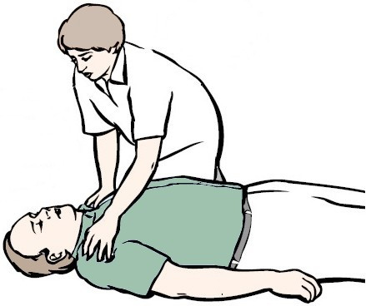
a) sprawdzanie reakcji
Podchodząc od przodu (twarzą w twarz) delikatnie potrząśnij za ramiona
i głośno zapytaj: Jak się nazywasz?, Co się stało?
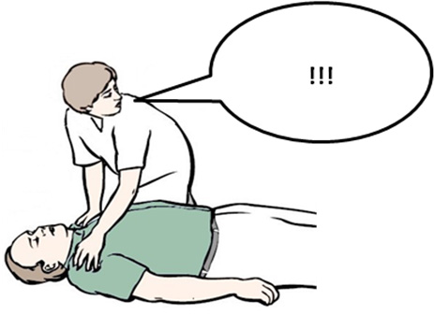

b) zwrócenie na siebie uwagi
Jeżeli nie reaguje, głośno wołaj o pomoc (zwróć na siebie uwagę), lecz
pozostań przy poszkodowanym (chorym)!
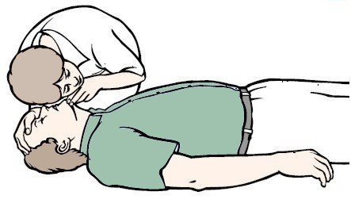

c) ocena oddechu i udrożnienie dróg oddechowych

Delikatnie odegnij głowę do tyłu i unieś brodę do góry. Teraz przy pomocy WZROKU, SŁUCHU i DOTYKU sprawdź, czy poszkodowany prawidłowo oddycha. Powinno Ci to zająć nie więcej, niż 10 sekund.
d) wezwanie pomocy
Jeżeli poszkodowany nie reaguje i prawidłowo nie oddycha, natychmiast wezwij karetkę dzwoniąc pod numer alarmowy 999 lub 112.

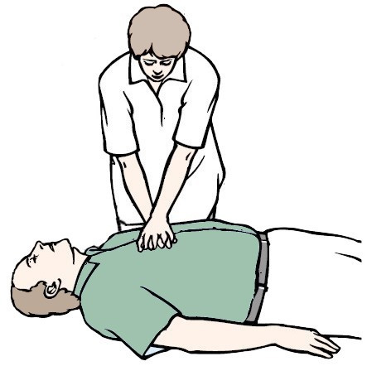
e) uciskanie klatki piersiowej
Poszkodowanego ułóż na plecach, na twardej i równej powierzchni. Ułóż
ręce centralnie na klatce piersiowej osoby poszkodowanej. Pamiętaj o
prostych łokciach! Klatkę piersiową uciskaj rytmicznie 30 razy z
częstością do 100/min na głębokość 4 – 5 cm w kierunku kręgosłupa. Nie bój się o żebra - martwemu pacjentowi na nic się one zdadzą.

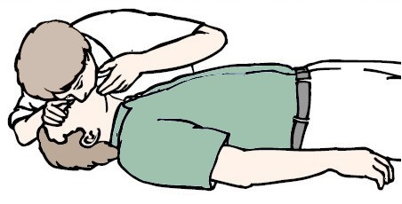
f) oddechy ratownicze
Delikatnie odegnij głowę do tyłu i unieś brodę do góry. Nabierz powietrze a następnie obejmij swoimi wargami usta poszkodowanego i delikatnie wdmuchnij je do płuc ratowanego. Obserwuj, czy nie podnosi się brzuch poszkodowanego. Jeśli tak, dmuchasz zbyt mocno - może skończyć się to zwróceniem treści żołądkowej przez poszkodowanego.
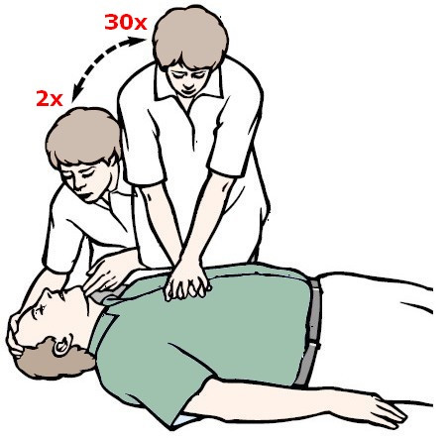
Wykonaj w ten sposób dwa oddechy ratownicze. Po każdym wdechu pozwól, by wtłoczone powietrze mogło opuścić płuca ratowanego. Każdy oddech ratowniczy powinien trwać 1 sekundę i w trakcie wdechu powinno być widać unoszenie się klatki piersiowej!

g) resuscytacja
Wykonaj 30 uciśnięć klatki piersiowej. Następnie 2 oddechy ratownicze.
Odstęp między ostatnim uciskiem a pierwszym wdechem powinien być
jak najkrótszy.
Uciski i oddechy prowadź naprzemiennie w stosunku 30:2 do czasu przybycia pogotowia lub do momentu wyczerpania sił.

7. Rodzaje urazów

Zranienie
Każdą ranę pozostawiamy w stanie, w jakim ją zastaliśmy, przykrywając ją jedynie, możliwie szybko, jałowym materiałem opatrunkowym. W czasie opatrywania ranny powinien leżeć lub przynajmniej siedzieć. Nie należy usuwać ciał obcych tkwiących w ranie, gdyż niejednokrotnie zapobiegają one krwawieniu.

Złamania
Pierwsza pomoc polega na unieruchomieniu dwóch stawów sąsiadujących ze złamaną kością lub dwóch sąsiednich kości, jeżeli uszkodzony jest staw. Jeśli kość przebiła skórę i rana obficie krwawi, zatamuj krwawienie, ale nie próbuj nastawiać kości ani oczyszczać rany. Załóż jałowy opatrunek i natychmiast wezwij pogotowie. Nie przesuwaj ofiary, jeśli podejrzewasz, że ma uszkodzony kręgosłup, szyję lub miednicę.

Krwotok z nosa
Każ pacjentowi usiąść z głową pochyloną do przodu i siedzieć spokojnie przez dłuższy czas. Połóż mu na nasadzie nosa i karku zimny, mokry ręcznik lub lód. Jeśli krwawienie nie ustaje, włóż w obie dziurki od nosa tampony z gazy.

Omdlenie
Ułóż taką osobę na plecach. Upewnij się, że oddycha. Najpierw unieś jej nogi. Rozepnij jej ubranie, otwórz okno lub wynieś ją do chłodnego miejsca. Jeśli omdlenie trwa dłużej niż minutę lub dwie, przykryj poszkodowanego i wezwij karetkę pogotowia.

Oparzenie
Drobniejsze oparzenia jak najszybciej ozięb zimną wodą lub przyłóż kostki lodu i trzymaj, dopóki ból nie ustąpi. Nie stosuj żadnych maści ani tłuszczów. Pęcherze na skórze przykryj sterylnym opatrunkiem. Nie przebijaj ich ani nie wyciskaj.

Zatrucia
Jeśli kogoś bardzo boli brzuch, ma biegunkę, wymioty lub zawroty głowy albo gorączkę, wezwij natychmiast lekarza. Poinformuj, czym najprawdopodobniej ofiara się zatruła – nim przyjedzie, powie Ci, co robić. Nie wywołuj wymiotów, jeśli ofiara połknęła substancję żrącą, a także jeśli śpi lub ma drgawki. Jeśli jest to zatrucie pokarmowe, postaraj się dostarczyć lekarzowi próbkę „podejrzanej” potrawy, jej analiza może przyśpieszyć leczenie. Przy zatruciu czadem wynosimy poszkodowanego z zagazowanego pomieszczenia uważając na własne bezpieczeństwo.

Ciała obce
Ciała obce mogą być usuwane z rany tylko przez lekarza i ta czynność nie wchodzi w zakres pierwszej pomocy. Niewprawne próby usuwania grożą pozostawieniem w ranie fragmentów ciała obcego, a także stanowią niebezpieczeństwo wprowadzenia dodatkowego zakażenia. Większe ciała obce o gładkich brzegach często tamponują ranę i zapobiegają tym samym powstaniu dużego krwawienia.

Udławienia
Spróbuj poklepać dłonią złożoną w "łódeczkę" poszkodowanego po plecach. Jesli to nie pomoże, zastosuj manewr Heimlicha: stojąc z tyłu, obejmujemy poszkodowanego na wysokości brzucha, kładziemy nasadę złączonych dłoni między pępkiem a dolnymi żebrami. Ściskając do siebie, lekko w górę, wypychamy powietrze z dolnej części płuc poszkodowanego. Wykonuje się 5 serii po 5 razy.

Porażenie prądem
Pamiętaj, aby ratując porażonego samemu nie zostać porażonym. Odetnij dopływ prądu najszybciej jak to możliwe. Zadzwoń po pogotowie i straż pożarną. Nie dotykaj porażonego, dopóki dopływ prądu nie zostanie odcięty. Dopiero wtedy sprawdź, czy oddycha i czy ma tętno. Jeśli to konieczne, zastosuj sztuczne oddychanie lub masaż serca. Upewnij się, czy nie ma złamań lub obrażeń wewnętrznych.

Padaczka
Choremu grozi niebezpieczeństwo zachłyśnięcia oraz uraz głowy, który może doznać, padając na ziemię lub w wyniku nieskoordynowanych ruchów w czasie napadu. Klękamy od strony głowy chorego, a rękoma i udami przytrzymujemy jego głowę, aby zapobiec jej urazom. W jeden kącik ust możemy włożyć chusteczkę, zapobiegając przygryzaniu sobie przez chorego języka i warg (obecnie nie wkłada się już w usta patyków bądź innych przedmiotów). Nie wolno w czasie ataku chorego unieruchamiać siłą.

Urazy głowy
Przy uderzeniu w głowę istnieje niebezpieczeństwo urazu mózgowego i późniejszych poważnych komplikacji. Jeśli głowa krwawi, załóż opatrunek, zabandażuj i każ rannemu leżeć, dopóki nie przyjedzie lekarz.

Atak serca
Najczęstsze objawy ataku serca to ból w klatce piersiowej i okolicach, czasem promieniujący do szyi i ramion. Ofiara może się pocić i tracić przytomność. Wezwij pogotowie. Jeśli chory ma kłopoty z oddychaniem, pomóż mu przybrać wygodną pozycję. Rozepnij obcisłe ubranie. Zachowaj spokój i spróbuj go uspokoić. W przypadku utraty przytomności sprawdź oddech i tętno, gdy trzeba, podejmij czynności reanimacyjne.

